**附件**

新县医保电子凭证推广应用工作

实施方案（征求意见稿）

根据国家和省医保局关于医保电子凭证应用推广工作要求，为做好全县范围内医保电子凭证推广应用工作，进一步提高参保人员激活率和“两定”医药机构应用覆盖率，推动医保电子凭证在医保服务领域的广泛应用，确保我县按时完成医保电子凭证推广应用的目标任务，结合我县实际，制定本方案。

1. 主要特点

医保电子凭证是为医保相关的参保人、工作人员、医师、药师、护士、医院、药店、医药企业等在全国统一的医保信息平台中颁发的统一标识信息，具有方便快捷、应用丰富、全国通用、安全可靠的优势。医保电子凭证可与身份证、二维码、人脸等生物特征相关联，支持所有医保相关业务，全国通用，跨渠道通用。

二、目标任务

在全县范围内推广医保电子凭证的激活应用，充分发挥医保电子凭证的基础支撑作用，促进医保服务更加便捷惠民，不断提升医保服务效能和水平。按照国家医疗保障局目标考核和省、市医保电子凭证推广应用要求，2021年6月31日前，完成全县参保人口70%的激活目标任务，2021年12月底实现全县全覆盖。

三、实施对象

参加我县城镇职工基本医疗保险和城乡居民基本医疗保险的参保人员。

四、激活应用方式

各定点医院、定点药店要添置应用医保电子凭证的相关设备，为医保电子凭证的应用推广提供支持。

**（一）应用场景**

医保电子凭证以动态二维码为展现形式，以扫码为交互方式，逐步为医保就诊结算、大厅业务办理等提供身份认证的场景化支撑，当前涉及的主要应用场景包括：

**1.药店购药。**参保人出示医保电子凭证，药店收银员使用扫码设备扫描电子凭证获得个人医保信息，录入药品费用，计算金额，由参保人在移动端验证支付密码，支付药品费用。

**2.医院登记结算。**参保人在住院部结算窗口（或自助服务设备）出示医保电子凭证，窗口工作人员使用扫码设备扫描电子凭证获取个人医保信息，办理入院登记、出院结算等业务。

**（二）服务渠道**

本项目涉及的服务渠道包括：定点药店结算终端、对接医保结算的医院HIS系统终端以及参保人使用的移动终端，其中移动终端为国家医保APP或认证的第三方渠道。

**（三）业务流程**

参保人通过国家医保局官方渠道或医保局认证的第三方渠道向国家医疗保障信息平台发起电子凭证激活、授权申请。具体的业务流程按照国家医保局电子凭证业务规范执行（见附件1）。

五、工作方法

**（一）参保人群类别划分**

参保对象划分为四类：在校学生、党政机关事业单位工作人员、企业职工、城乡居民。

**（二）实施办法**

1. **参保的在校学生。**各中小学、幼儿园负责告知学生激活医保电子凭证，督促学生家长按照医保电子凭证亲情账户操作，进行学生的电子医保凭证激活工作，县教育局负责指导、督促，按时间节点完成目标任务。
2. **参保的党政机关、事业单位人员。**县直参保的党政机关、事业单位人员，由其所在单位负责督促、指导本单位参保人员及其家庭成员做好医保电子凭证的激活工作，各乡镇（区、街道）参保的党政机关、事业单位人员由各乡镇（区、街道）党政机关、事业单位负责督促、指导本辖区参保人员做好医保电子凭证的激活工作，按时间节点完成目标任务。
3. **参保的企业职工。**由用工单位负责做好参保职工医保电子凭证的激活工作，县工信局负责指导、督促，按时间节点完成目标任务。
4. **参保的城乡居民。**由乡镇（区、街道）配合县医保局地推人员做好辖区内城乡居民参保人员医保电子凭证的激活工作，确保按时间节点完成目标任务。

六、工作要求

**（一）加强组织领导。**各乡镇（区、街道）、定点医药机构及县政府各部门要充分认识医保电子凭证推广应用工作的重大意义，要明确专人负责，制定专门实施方案，加快推进参保人员的医保电子凭证激活和应用工作，确保目标任务按时完成。 县医保局要成立医保电子凭证推广应用工作专班，加强业务指导，并督促做好医保电子凭证的激活工作。

**（二）积极宣传发动。**县医保局要充分利用网站、微信公众号等形式，加大宣传力度，广泛宣传医保电子凭证应用范围及成效，引导参保群众正确使用，快速提升社会认知度，营造推广应用的良好社会氛围。各乡镇（区、街道）、村居（社区）办公场所和公共服务窗口，以及各定点医药机构要设立医保电子凭证扫码牌，积极引导并协助参保人员做好医保电子凭证的激活工作。各定点医药机构要完善设备，加强内部人员培训，在为就医、购药的参保人提供医药服务时做好宣传工作，引导参保人使用医保电子凭证就医结算。

**（三）加快推进进度。**医保电子凭证上线工作时间紧、任务重，各乡镇（区、街道）和县直各单位、企业医保电子凭证激活目标任务已明确（见附件2、3），各乡镇（区、街道）、县直各单位、企业要统筹谋划，将工作责任分解落实到人，全力推进医保电子凭证激活工作，确保按时完成工作目标任务。各乡镇（区、街道）每月10日前将本系统人员上月激活医保电子凭证情况反馈至县医保部门（联系人：孔垂富，办公室电话：0376-2968356，手机：13939771378）。

**（四）加强督查指导。**由县医保局组织相关工作人员，适时对医保电子凭证推广应用工作开展督查，定期通报工作进度，确保按时完成目标任务。

附件：1.医保电子凭证激活方式

2.2021年新县城乡居民医保电子凭证激活任务分配表

3.2021年新县城镇职工医保电子凭证激活任务分配表

附件1

医保电子凭证激活方式

方式一：国家医保APP医保电子凭证激活

国家医保APP目前仅支持安卓手机下载，下载后，点击右上角［立即注册］，进入到步骤所示界面填写注册信息。点击激活医保电子凭证，完成激活。

方式二：支付宝医保电子凭证激活流程

下载支付宝APP并注册成功后，扫描下图二维码（若出现步骤4图示，说明已经激活）。按如下步骤操作完成医保电子凭证激活。

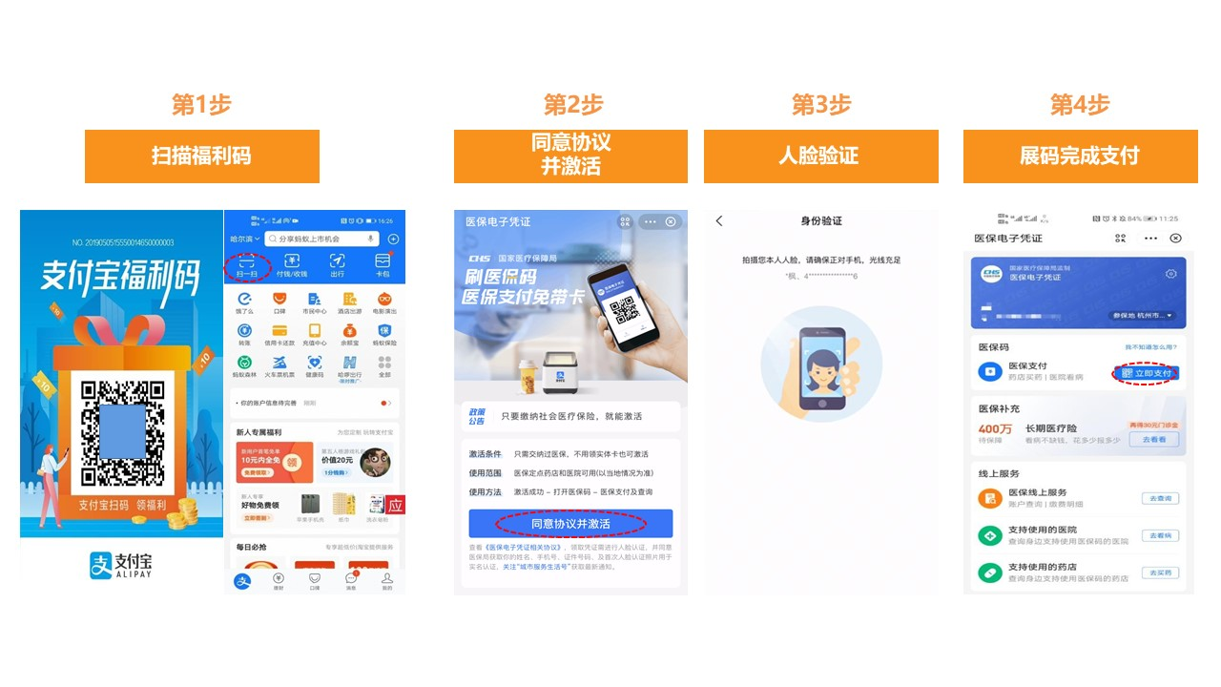

方式三：微信医保电子凭证激活流程

打开微信扫一扫，扫描下方二维码，按提示步骤操作：1.识别下方二维码或扫描二维码→2.获得随机红包点击“提现到零钱”→3.点击激活电子医保凭证→4.选择参保地“信阳”去激活→5.输入微信支付密码→6.确认个人信息授权激活→7.人脸识别→8.激活成功→9.设置凭证密码。

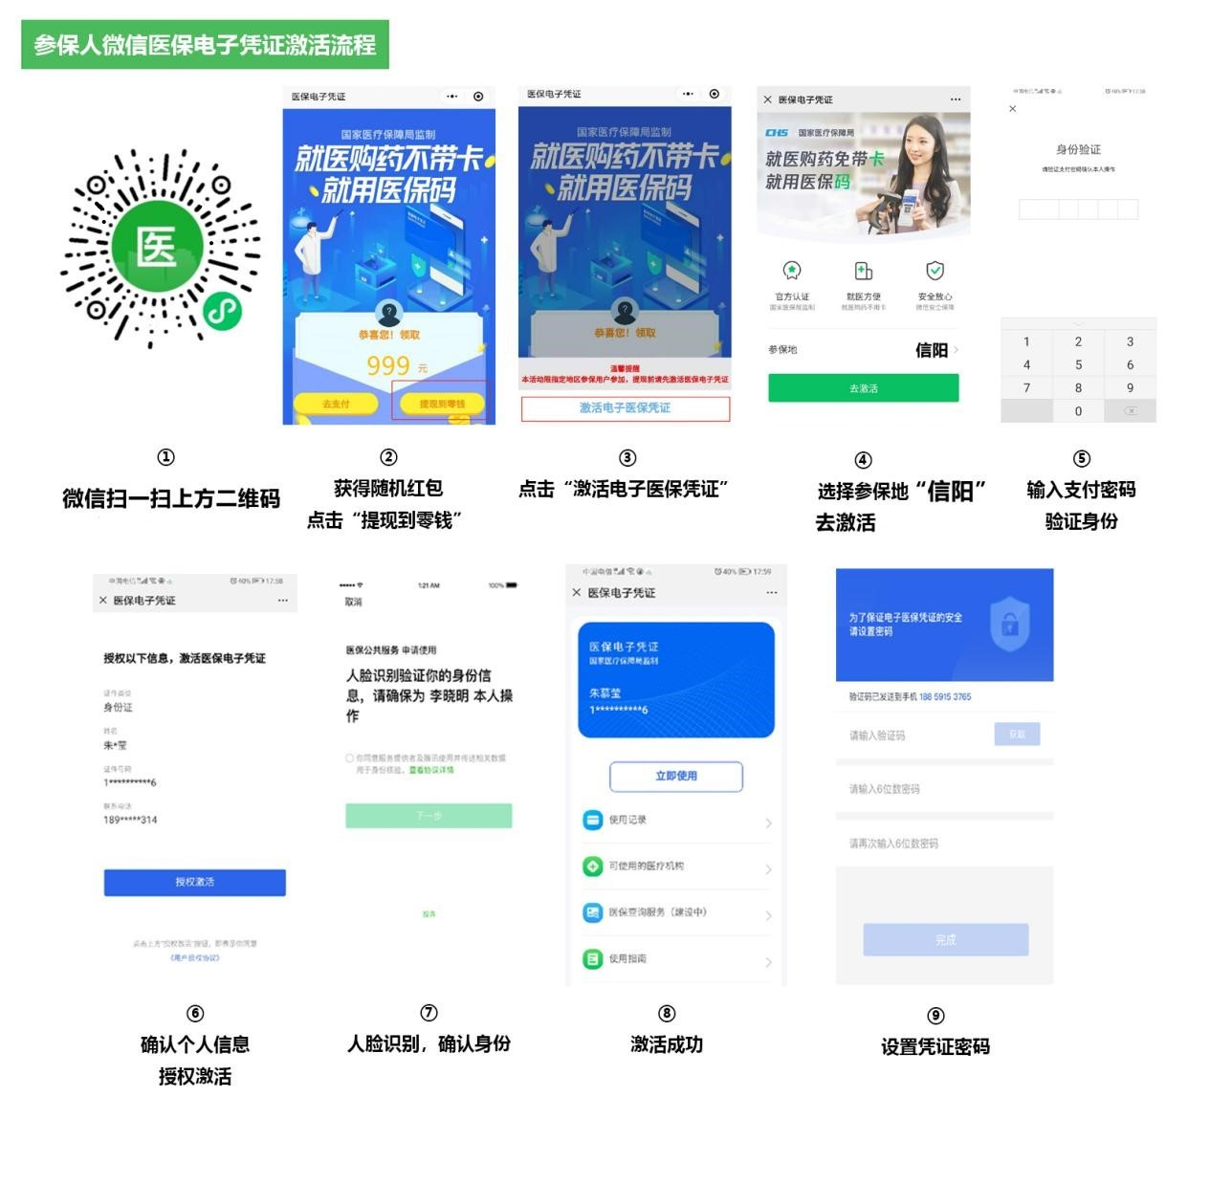

附件2

|  |
| --- |
|  |

|  |  |  |  |  |
| --- | --- | --- | --- | --- |
| **2021年新县城乡居民医保电子凭证激活任务分配表**  　　　　　　　　　　　　　　　　　　　　　　　单位：人 | | | | |
| **序号** | **乡镇（区、街道）** | **参保居民数** | **6月底完成数（70%）** | **12月完成数（100%）** |
| **1** | 新集镇 | 43778 | 30645 | 43778 |
| **2** | 周河乡 | 12855 | 8999 | 12855 |
| **3** | 沙窝镇 | 26761 | 18733 | 26761 |
| **4** | 八里畈镇 | 25275 | 17693 | 25275 |
| **5** | 浒湾乡 | 15390 | 10773 | 15390 |
| **6** | 吴陈河镇 | 20698 | 14489 | 20698 |
| **7** | 千斤乡 | 30688 | 21482 | 30688 |
| **8** | 苏河镇 | 23721 | 16605 | 23721 |
| **9** | 卡房乡 | 8283 | 5798 | 8283 |
| **10** | 陡山河乡 | 21515 | 15061 | 21515 |
| **11** | 郭家河乡 | 9392 | 6574 | 9392 |
| **12** | 陈店乡 | 14308 | 10016 | 14308 |
| **13** | 箭厂河乡 | 16268 | 11388 | 16268 |
| **14** | 泗店乡 | 11196 | 7837 | 11196 |
| **15** | 田铺乡 | 5888 | 4122 | 5888 |
| **16** | 香山湖管理区 | 6478 | 4535 | 6478 |
| **17** | 金兰山街道办事处 | 22223 | 15556 | 22223 |
| **合 计** | | **314717** | **220306** | **314717** |

附件3

**2021年新县城镇职工医保电子凭证激活任务分配表**

　　　　　　　　　　　　　　　　　　　　　　　　　　　　　　　　　　单位：人

|  |  |  |  |
| --- | --- | --- | --- |
| 单位名称 | 参保人数100% | 单位名称 | 参保人数100% |
| 县委 | 63 | 文化市场综合执法办公室 | 10 |
| 县人大 | 69 | 事业养老所 | 12 |
| 县政府 | 74 | 农村养老保险中心 | 12 |
| 县政协 | 65 | 公路事业发展中心 | 307 |
| 县纪委 | 147 | 植物保护检疫站 | 13 |
| 组织部 | 50 | 许世友将军纪念馆 | 8 |
| 宣传部 | 22 | 畜牧兽医执法大队 | 7 |
| 统战部 | 22 | 大别山人民检察博物馆 | 1 |
| 政法委 | 29 | 房地产管理中心测绘队 | 45 |
| 县委编办 | 13 | 水政监察大队 | 16 |
| 法院 | 114 | 动物卫生监督所 | 25 |
| 检察院 | 91 | 城南综合管理所 | 11 |
| 发改委 | 93 | 公安局情报大队 | 4 |
| 公安局 | 335 | 困难职工帮扶中心 | 3 |
| 民政局 | 54 | 一七二四河南省粮食储备库 | 9 |
| 住建局 | 58 | 不动产登记中心 | 38 |
| 审计局 | 40 | 亮化工程管理所 | 13 |
| 财政局 | 129 | 文化旅游规划发展服务中心 | 5 |
| 司法局 | 62 | 农产品质量安全检验检测中心 | 4 |
| 工信局 | 152 | 城乡建设档案馆 | 5 |
| 政务数据局 | 14 | 公证处 | 4 |
| 应急管理局 | 59 | 党外知识分子工作办公室 | 1 |
| 人民武装部 | 12 | 就业服务中心--政府购岗 | 317 |
| 退役军人事务局 | 25 | 城北综合管理所 | 11 |
| 医保局 | 9 | 河南广播电视网络股份有限公司新县分公司 | 69 |
| 林茶局 | 104 | 水产技术推广站 | 7 |
| 森林公安局 | 17 | 医保中心 | 57 |
| 公安消防队 | 6 | 企业养老保险所 | 24 |
| 公安交通警察大队 | 65 | 失业保险所 | 5 |
| 教育局 | 38 | 就业服务中心 | 17 |
| 交通运输局 | 36 | 城建设计室 | 22 |
| 农业农村局 | 60 | 成人职业教育办公室 | 14 |
| 卫健委 | 173 | 招生考试办公室 | 12 |
| 气象局 | 14 | 中小学教研室 | 28 |
| 自然资源局 | 50 | 电化教育教学仪器站 | 15 |
| 统计局 | 33 | 教师培训中心 | 29 |
| 水利局 | 102 | 教育资助中心 | 16 |
| 人社局 | 121 | 扒棚社区卫生服务中心 | 34 |
| 城管局 | 24 | 疾病预防控制中心 | 50 |
| 国土资源执法监察大队 | 54 | 农经站 | 29 |
| 粮食和物资储备中心 | 44 | 种子服务站 | 18 |
| 旅游局 | 15 | 农业局经作站 | 11 |
| 生态环境分局 | 26 | 农业机械管理局 | 19 |
| 文广旅体局 | 104 | 畜牧站 | 8 |
| 畜牧产业发展中心 | 24 | 科学技术开发中心 | 5 |
| 盐业局 | 164 | 长洲河水库管理处 | 123 |
| 信访局 | 23 | 香山水库管理处 | 231 |
| 市场监督管理局 | 302 | 建设规划监察大队 | 15 |
| 党校 | 36 | 郭家河民政所 | 2 |
| 史志办 | 14 | 城市园林绿化管理所 | 30 |
| 公共交通和道路运输服务中心 | 58 | 国土局乡镇国土所 | 73 |
| 文物事务中心 | 19 | 交通局县乡道路管理所 | 21 |
| 广播电视台 | 44 | 环卫所 | 44 |
| 农村工作办公室 | 4 | 募捐办 | 9 |
| 产业集聚区管委会 | 32 | 城市管理综合执法大队 | 60 |
| 连康山管理局 | 716 | 污水处理中心 | 14 |
| 首府旧址管理委员会 | 26 | 农科所 | 35 |
| 供销社 | 42 | 原种场 | 53 |
| 机关事务中心 | 20 | 房产服务中心 | 14 |
| 商务中心区发展中心 | 39 | 民政局首府宾馆 | 30 |
| 总工会 | 14 | 工人俱乐部 | 8 |
| 科协 | 17 | 种猪场 | 22 |
| 妇联会 | 4 | 动物疫病预防控制中心 | 14 |
| 团县委 | 5 | 城区治安巡防大队 | 40 |
| 残联 | 29 | 垃圾处理场 | 9 |
| 文联 | 5 | 中小企业信用担保中心 | 6 |
| 工商联 | 9 | 农机监理站 | 7 |
| 今日新县 | 3 | 油茶办 | 3 |
| 文明办 | 4 | 潢河橡胶坝管理处 | 17 |
| 新县慈善总会 | 1 | 农村能源环境保护站 | 2 |
| 红十字会 | 6 | 茶办 | 3 |
| 侨联 | 2 | 国土资源规划勘测队 | 16 |
| 大别山干部学院 | 39 | 职工权益保障中心 | 1 |
| 新集镇政府 | 137 | 畜牧产业发展中心 | 3 |
| 周河乡政府 | 71 | 电子商务服务中心 | 5 |
| 沙窝镇政府 | 81 | 农业机械化技术中心 | 3 |
| 八里畈镇政府 | 82 | 千斤食品经营处 | 17 |
| 浒湾乡政府 | 82 | 河南省人力资源开发中心新县工作站 | 49 |
| 吴陈河镇政府 | 64 | 河南省烟草公司信阳市公司 | 90 |
| 千斤乡政府 | 99 | 国网河南省电力公司新县供电公司 | 484 |
| 苏河镇政府 | 82 | 人民银行新县支行 | 34 |
| 卡房乡政府 | 66 | 中国建设银行股份有限公司新县支行 | 13 |
| 陡山河乡政府 | 73 | 中国人民财产保险股份有限公司新县支公司 | 6 |
| 郭家河乡政府 | 59 | 中国人寿保险股份有限公司新县支公司 | 11 |
| 陈店乡政府 | 67 | 中国农业银行股份有限公司新县支行 | 146 |
| 箭厂河乡政府 | 73 | 河南新县农村商业银行股份有限公司 | 439 |
| 泗店乡政府 | 86 | 中国工商银行股份有限公司新县支行 | 56 |
| 田铺乡政府 | 68 | 中国农业发展银行新县支行 | 22 |
| 香山湖管理区 | 43 | 中国邮政储蓄银行股份有限公司新县支行 | 51 |
| 金兰山街道办事处 | 49 | 中国联合网络通信有限公司新县分公司 | 163 |
| 新集镇红旗居委会 | 2 | 中国移动通信集团河南有限公司信阳分公司 | 49 |
| 新集镇艾洼居委会 | 8 | 中国邮政集团公司河南省新县分公司 | 111 |
| 新集镇京九居委员会 | 2 | 河南羚锐医药有限公司 | 929 |
| 县人民医院 | 780 | 河南同信生物科技有限公司 | 7 |
| 中医院 | 69 | 河南羚锐制药股份有限公司 | 1049 |
| 妇幼保健所 | 66 | 信阳天泽生物科技有限公司 | 1 |
| 城中社区卫生服务中心 | 38 | 羚锐营养保健品公司 | 3 |
| 县精神病医院 | 11 | 河南同信医药有限公司 | 40 |
| 田铺卫生院 | 9 | 羚锐生物药业有限公司 | 81 |
| 沙石卫生院 | 8 | 红星城美锐大药房 | 6 |
| 卡房卫生院 | 5 | 河南省信锐大药房有限公司 | 13 |
| 沙窝卫生院 | 27 | 新县慧民堂医药零售连锁公司 | 21 |
| 箭厂河卫生院 | 22 | 新县普仁堂大药房有限公司 | 12 |
| 陡山河卫生院 | 23 | 河南羚锐大药房连锁有限公司 | 14 |
| 郭家河卫生院 | 8 | 新县康欣医疗管理有限责任公司 | 35 |
| 八里畈卫生院 | 20 | 新县建设工程监理有限公司 | 9 |
| 陈店卫生院 | 19 | 河南羚锐集团有限公司 | 4 |
| 千斤卫生院 | 26 | 新县九龙建设工程有限责任公司 | 43 |
| 泗店卫生院 | 16 | 河南鹏劳人力资源管理有限公司（原利民） | 40 |
| 浒湾卫生院 | 22 | 新县茗尚园生物科技有限公司 | 3 |
| 吴陈河卫生院 | 31 | 信阳绿达山油茶资源发展有限公司 | 5 |
| 苏河卫生院 | 24 | 国网河南信阳供电服务有限公司新县分公司 | 84 |
| 周河卫生院 | 12 | 信阳华祥电力建设集团有限责任公司新县分公司 | 21 |
| 新集卫生院 | 82 | 新县盛焰天然气有限公司 | 13 |
| 田铺乡九年一贯制学校 | 73 | 河南丰食源食品科技股份有限公司 | 3 |
| 新星幼儿园 | 26 | 河南锦光房地产开发有限公司 | 12 |
| 八里畈中学 | 86 | 河南毅辉发展有限公司 | 2 |
| 浒湾中学 | 67 | 新县大别山露营公园有限公司 | 19 |
| 启福小学 | 121 | 新县兴盛新能源科技有限公司 | 5 |
| 陈店中学 | 36 | 新县金霖实业有限公司 | 19 |
| 千斤中学 | 89 | 新县伟业建设工程质量检测有限责任公司 | 13 |
| 苏河中学 | 71 | 新县发展投资有限责任公司 | 12 |
| 代咀九年制 | 105 | 信阳腾胜市政工程有限公司 | 9 |
| 城关一小 | 128 | 西亚超市连锁管理有限公司新县分公司 | 229 |
| 沙窝中学 | 79 | 新县广电文化传媒有限责任公司 | 31 |
| 箭厂河中学 | 57 | 新县政通信息服务科技有限责任公司 | 31 |
| 陡山河中学 | 68 | 河南大干后勤服务有限公司 | 39 |
| 吴陈河中学 | 78 | 新县金兰山旅行社有限公司 | 2 |
| 泗店中学 | 47 | 信阳鑫瑞丰市政工程有限公司 | 4 |
| 新星学校 | 119 | 新县九龙小额贷款有限公司 | 9 |
| 宏桥小学 | 177 | 新县大别山红色商学科技有限公司 | 16 |
| 第三初级中学 | 201 | 新县印帮广告有限公司 | 1 |
| 福和小学 | 108 | 河南省松光民爆器材股份有限公司新县公司 | 87 |
| 卡房九年一贯制 | 80 | 新县鸿达职业介绍培训中心 | 3 |
| 周河乡九年一贯制 | 133 | 河南绿达山茶油股份有限公司 | 27 |
| 吴陈河镇中心学校 | 157 | 新县鑫海湾国际酒店有限公司 | 25 |
| 沙石九年一贯制学校 | 98 | 新县鼎兴实业有限责任公司 | 9 |
| 陡山河乡中心学校 | 130 | 新县德龙玩具有限公司 | 6 |
| 郭家河九年一贯制 | 93 | 信阳羚锐生态农业有限公司 | 9 |
| 首府实验学校 | 184 | 新县军威保安服务有限公司 | 134 |
| 金兰山街道办事处中心学校 | 80 | 鹏劳2 | 19 |
| 第二高级中学 | 238 | 中国人寿财产保险股份有限公司 | 5 |
| 光彩实验学校 | 154 | 吉星对外劳务合作有限公司 | 24 |
| 首府实验幼儿园 | 9 | 河南兴锐农牧科技有限公司 | 4 |
| 新县启航幼儿园 | 6 | 河南悉诺信息技术有限公司 | 46 |
| 彭河九年一贯制 | 9 | 河南省飞达通信开发有限公司 | 12 |
| 千斤职业高级中学 | 83 | 信阳金湖幸福城实业有限公司 | 8 |
| 新县职业高级中学 | 351 | 新县绿源茶叶精制厂 | 9 |
| 新县高级中学 | 298 | 新县裸心季生态旅游发展有限公司 | 4 |
| 中心幼儿园 | 40 | 西安曲江国际酒店管理有限公司新县分公司 | 25 |
| 城关第二小学 | 139 | 新县九久农业科技发展有限公司 | 1 |
| 第二初级中学 | 123 | 新县恒多人力资源服务有限公司 | 94 |
| 第一初级中学 | 205 | 信阳万禾生态农业开发有限公司 | 2 |
| 特殊教育学校 | 52 | 河南鸿福实业有限公司 | 78 |
| 信阳涉外职业技术学院 | 88 | 新县香山湖发展有限公司 | 2 |
| 新集教管站 | 147 | 新县佰程旅行社有限公司 | 3 |
| 沙窝教管站 | 225 | 新县城市公共交通有限公司 | 74 |
| 八里畈教管站 | 178 | 河南九龙投资发展有限公司 | 6 |
| 浒湾乡教管站 | 129 | 新县兴盛房地产开发有限责任公司 | 5 |
| 千斤乡教管站 | 183 | 河南省山涛电子商务有限公司 | 4 |
| 苏河教管站 | 160 | 信阳中汇房地产开发有限公司 | 8 |
| 陈店教管站 | 101 | 杭州金通行科技有限公司新县分公司 | 15 |
| 箭厂河教管站 | 107 | 新县羚锐红色教育培训基地有限公司 | 3 |
| 泗店教管站 | 102 | 河南龙健房地产开发有限公司 | 3 |
| 周河乡财税所 | 3 | 新县联兴高温节能材料科技有限公司 | 11 |
| 陡山河乡财税所 | 7 | 新县自然资源投资开发有限责任公司 | 56 |
| 苏河镇财税所 | 7 | 新县文旅置业有限公司 | 2 |
| 卡房乡财政所 | 4 | 中交金石（北京）建设工程有限公司新县分公司 | 7 |
| 千斤乡财税所 | 5 | 新县武占岭大酒店管理有限公司 | 1 |
| 田铺乡财税所 | 4 | 信阳东诚建设工程有限公司 | 1 |
| 箭厂河乡财税所 | 6 | 新县放心餐饮管理服务有限公司 | 8 |
| 八里畈镇财税所 | 6 | 信阳玉蜻蜓商贸有限公司 | 1 |
| 陈店乡财税所 | 6 | 红色锁姐（信阳）网络科技有限公司 | 1 |
| 沙窝镇财税所 | 8 | 河南良子置业有限公司 | 3 |
| 吴陈河镇财税所 | 9 | 河南薪火相传红色文化传播有限公司 | 1 |
| 泗店乡财税所 | 8 | 河南烨山建筑工程有限公司 | 6 |
| 浒湾乡财税所 | 5 | 信阳聚点代理记账服务有限公司新县分公司 | 3 |
| 新集镇财税所 | 20 | 新县大别山教育投资有限公司 | 1 |
| 郭家河乡财税所 | 6 | 新县文化旅游开发有限公司 | 2 |
| 香山湖财政所 | 5 | 新县沙窝镇股份经济合作联合总社 | 1 |
| 县财政局产业集聚区管理委员会分局 | 4 | 金垒房地产开发公司 | 7 |
| 新县宾馆 | 110 | 土地开发公司 | 31 |
| 教育印刷厂 | 2 | 新县汽车运输总公司 | 1 |
| 林科所 | 49 | 信阳宸越装饰工程有限公司 | 1 |
| 浒湾木检查站 | 18 | 河南增广实业有限公司 | 2 |
| 城关林站 | 4 | 新县漫行酒店管理服务有限公司 | 20 |
| 信阳水文水资源勘测局新县水文站 | 12 | 新县许世友将军故里旅游开发有限责任公司 | 3 |
| 县自来水厂 | 237 | 新县铭鑫市政工程有限公司 | 3 |
| 县林业局苗圃场 | 70 | 新县德源电力安装有限公司 | 1 |
| 殡葬管理所 | 9 | 新县臻臻科技开发有限公司 | 2 |
| 县新华书店 | 88 | 信阳泰源置业有限公司 | 8 |
| 信阳市住房公积金新县管理部 | 5 | 新县康隆发展有限公司 | 1 |
| 新县交通运输综合行政执法大队 | 52 | 河南信阳浉河宾馆酒店管理有限公司新县分公司 | 28 |
| 工伤保险所 | 5 | 新县曙光社会工作服务中心 | 2 |
| 河南新县泗店国家粮食储备库 | 80 | 新县亚银矿业有限责任公司 | 2 |
| 新县金穗粮油购销有限责任公司 | 24 | 河南万赢市政工程有限责任公司 | 3 |
| 新县金穗粮油购销有限责任公司泗店分公司 | 28 | 明星建材 | 6 |
| 新县金穗粮油购销有限责任公司城关分公司 | 84 | 新县先科造林绿化有限责任公司 | 10 |
| 新县首府路粮油农贸市场服务部 | 88 | 河南省豫南高速投资有限公司 | 118 |
| 新县金穗粮油购销有限公司八里分公司 | 64 | 信阳江淮生态农业有限公司 | 4 |
| 新县金穗粮油购销有限责任公司吴陈河分公司 | 64 | 信阳华茂市场管理有限公司 | 1 |
| 新县金穗粮油购销有限责任公司陈店分公司 | 26 | 新县春艺商贸有限公司 | 1 |
| 新县壹柒玖肆省储备库粮油购销有限责任公司 | 13 | 新县武占岭红色教育培训中心 | 3 |
| 新县壹柒壹五省储备库粮油购销有限责任公司 | 47 | 新县宏大公司县建分公司 | 187 |
| 县农业技术推广中心 | 42 | 中国石化销售有限公司河南信阳新县石油分公司 | 29 |
| 县文化馆 | 28 | 华安物业公司 | 1 |
| 县图书馆 | 18 | 中国邮政速递物流股份有限公司河南省新县分公司 | 13 |
| 县博物馆 | 52 | 新县医药公司 | 131 |
| 县对外劳务合作服务中心 | 28 | 新县石油液化气供应站 | 31 |
| 县农业机械技术推广站 | 7 | 新县建业造价师事务所有限责任公司 | 7 |
| 计生服务站 | 18 | 新县九龙商品混凝土有限公司 | 12 |
| 县环境监察大队 | 41 | 大唐信服（新县）科技有限公司 | 71 |
| 县环境监测站 | 27 | 信阳新锋房地产开发有限公司 | 3 |
| 县劳动监察队 | 5 | 新县宏辉市政工程有限公司 | 20 |
| 县农开办 | 31 | 河南滨海中鑫钢构有限公司 | 4 |
| 体育运动中心 | 9 | 新县和鑫冶金耐火材料有限公司 | 2 |
| 县房屋产权交易管理所 | 16 | 河南中兆建筑工程有限公司新县分公司 | 11 |
| 县建筑工程质量监督定额管理站 | 74 | 新县丽天环保科技有限公司 | 6 |
| 县土地市场交易中心 | 15 | 新县传承红色教育培训中心 | 6 |
| 县土地综合整治工作领导小组办公室 | 14 | 新县碧星房地产开发有限公司 | 14 |
| 国土资源局机关自收自支 | 63 | 新县鑫力劳务分包有限公司 | 2 |
| 土地储备中心 | 18 | 新县帆恒碎石加工厂 | 2 |
| 县政务服务中心 | 19 | 新县万博置业有限公司 | 2 |
| 直属公房管理所 | 115 | 长园装备制造有限公司 | 127 |
| 县市场发展服务中心 | 161 | 河南锐贤嘉广告装饰有限公司 | 1 |
| 县歌舞团 | 10 | 新县武占岭生态旅游度假区有限公司 | 7 |
| 烈士陵园 | 36 | 新县万向传媒有限公司 | 4 |
| 信阳办事处 | 23 | 新县水利工程有限责任公司 | 70 |
| 县建设局规划设计室 | 19 | 新县岚珊服装店 | 5 |
| 县光荣院 | 16 | 新县金泽服装店 | 4 |
| 商务局稽查大队 | 8 | 失业所失业人员 | 28 |
| 县卫生计生监督所 | 21 | 一至六级残疾军人 | 28 |
| 人民防空办公室 | 17 | 自谋职业 | 5 |
| 种子技术服务站 | 35 |  |  |
| **总合计** | **24159** | | |